Министерство науки и высшего образования Российской Федерации

Федеральное государственное бюджетное образовательное учреждение

высшего образования

«Вятский государственный университет»

Колледж ВятГУ

**ОТЧЕТ**

**ПО ДОМАШНЕЙ КОНТРОЛЬНОЙ РАБОТЕ №1**

**«ВЫЧИСЛЕНИЕ ЗНАЧЕНИЯ ФУНКЦИИ»**

**ПО ДИСЦИПЛИНЕ «ОСНОВЫ АЛГОРИТМИЗАЦИИ И ПРОГРАММИРОВАНИЯ»**

Выполнил: студент учебной группы

ИСПк-205-52-00

Веселов Алексей Денисович

Преподаватель:

Сергеева Елизавета Григорьевна

Киров

2023

1 Цель работы

Цель работы: изучить базовую структуру организации программы и конструкции языка программирования Pascal.

2 Формулировка задания (с вариантом)

Вариант: 2

Задание:

1. Написать программу, вычисляющую значения функции:

X^3/X3, если X<-8;

(sin(X))/tg(X)) *(X/ln(X)), если -8<= X <-3;

51, если -3:=X.

2. вычислить значение функции на интервале [-10; -1] с шагом 0,2.

3 Описание алгоритма

Алгоритм довольно прост. Даны три промежутка и на каждый промежуток дана формула для расчёта «У». То есть при определённом значении «X», будет определённая формула «У». Для этого требуется три условия для «Х» (-8>X; -8<=X<-3; -3<=X). А для каждого условия подставляется формула (X^3/X3; (sin(X))/tg(X)) *(X/ln(X)); 51) соответственно.

Вычислить все значения на интервале [-10; -1] с шагом 0,2 несложно. Надо подставлять в переменную «Х» значения от -10 до -1 прибавляя каждый раз 0,2 пока значение «Х» не станет равно -1.

Что интересно «X» не имеет выколотых точек на числовой прямой, что делает задачу несколько проще.

4. Схема алгоритма с комментарием

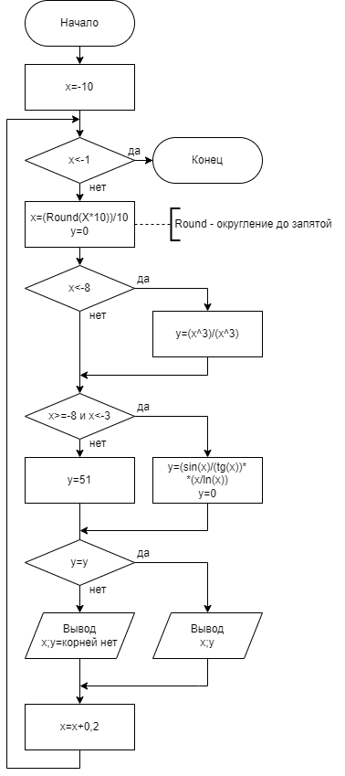

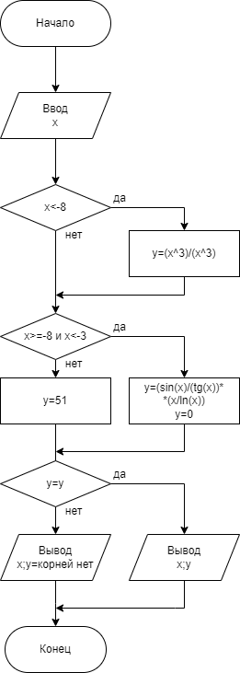

5 Код программы

Задание №1

program z1;

var x,y:real;

begin

Writeln('Введите значение Х');

read(x);

if x<-8 then y:=(power(x,3)/power(x,3)); //y:=1;

if (x>=-8) and (x<-3) then y:=(sin(x)/(sin(x)/cos(x)))*(x/ln(x))

else y:=51;

if y=y then write('x=',x,' ','y=',y)

else write('x=',x,' ','y=корней нет');

end.

Задание №2

program z2;

var x,y:real;

begin

x:=-10;

while x<=-1 do

begin

X:=(Round(X*10))/10; //округление

y:=0;

if x<-8 then y:=(power(x,3)/power(x,3)); //y:=1;

if (x>=-8) and (x<-3) then y:=(sin(x)/(sin(x)/cos(x)))*(x/ln(x))

else y:=51;

if y=y then write('x=',x:1:2,'; ','y=',y)

else write('x=',x:1:2,'; ','y=корней нет');

x:=x+0.2;

writeln;

end;

end.

6 Результат выполнения программы

Задание №1

Вводились значения: 15; -8; -21;

Программа вывела: x=15 y=51; x=-8 y=корней нет; x=-21 y=1;

Задание №2

Программа вывела:

x=-10.00; y=1

x=-9.80; y=1

x=-9.60; y=1

x=-9.40; y=1

x=-9.20; y=1

x=-9.00; y=1

x=-8.80; y=1

x=-8.60; y=1

x=-8.40; y=1

x=-8.20; y=1

x=-8.00; y=корней нет

x=-7.80; y=корней нет

x=-7.60; y=корней нет

x=-7.40; y=корней нет

x=-7.20; y=корней нет

x=-7.00; y=корней нет

x=-6.80; y=корней нет

x=-6.60; y=корней нет

x=-6.40; y=корней нет

x=-6.20; y=корней нет

x=-6.00; y=корней нет

x=-5.80; y=корней нет

x=-5.60; y=корней нет

x=-5.40; y=корней нет

x=-5.20; y=корней нет

x=-5.00; y=корней нет

x=-4.80; y=корней нет

x=-4.60; y=корней нет

x=-4.40; y=корней нет

x=-4.20; y=корней нет

x=-4.00; y=корней нет

x=-3.80; y=корней нет

x=-3.60; y=корней нет

x=-3.40; y=корней нет

x=-3.20; y=корней нет

x=-3.00; y=51

x=-2.80; y=51

x=-2.60; y=51

x=-2.40; y=51

x=-2.20; y=51

x=-2.00; y=51

x=-1.80; y=51

x=-1.60; y=51

x=-1.40; y=51

x=-1.20; y=51

x=-1.00; y=51

7 Вывод

Задача оказалось не сложной, но интересные моменты были. У вещественного типа есть погрешность, из-за чего прибавляя шаг может произойти сбой. Проблема была решена округлением до точки с увеличением разрядности на 10, а затем понижением её на 10.

Так же в одной из формул встретился натуральный логарифм, а как известно логарифм не может быть отрицательный, и в данном случае промежуток оказался отрицательным. В связи с чем программа выводила NaN (Not-a-Number, рус. нечисло). Особенной чертой этого значения то, что оно не равно ни одному числу, в том числе и самому себе. Решается данный вопрос небольшой проверкой в конце программы.

Само собой цель работы была достигнута.